План-конспект презентационного мероприятия по обмену опытом инновационных образовательных практик в рамках деятельности Университетского округа НИУ ВШЭ
МАОУ "Средняя общеобразовательная школа № 77 с углублённым изучением английского языка" г.Перми
Дата проведения: 27 февраля 2019 года
Форма проведения: урок русского языка в 4 классе
Тема урока: «Учимся писать письма»
Целевая аудитория: учителя начальной и основной школы
Ведущий мероприятия: Неустроева Элла Анатольевна, учитель начальных классов высшей категории
Задачи урока:
- познакомить школьников со структурой письма, его характеристиками;
- научить составлять письма;
- прививать чувства доброжелательности, внимание к адресату;
- развитие умений работать в команде.
Оборудование: ManageMat (1 на стол из 4-х человек, Приложение 1), конверты с письмами (Приложение 2), таблицы на каждого ученика (Приложение 3), чистые листы А4 (1 на команду), письмо Ивана Семенова на каждого ученика (Приложение 4), рефлексивные листы (Приложение 5), презентация

Ход урока
I. 1. Настрой на работу в команде.
Поздоровайтесь с гостями. Улыбнитесь партнерам по команде. Дайте «пять» партнеру по лицу, коснитесь ладонью плеча партнера по плечу (Приложение 1)
2. Чтобы определить предмет нашего урока сыграем в игру «Найди ложь» (слайд 2). На экране три высказывания, объединенные общей темой, но одно из них ложное. Определите номер неверного высказывания.
- По цвету бумаги, на котором написано письмо, можно было определить, в какой день недели оно написано. (В Англии за понедельником закрепили цвет морской волны, за вторником - бледно-розовый, за средой - серый, за четвергом - светло-голубой, за пятницей - серебристый, за субботой - жёлтый, и только в воскресенье писали на традиционной белой бумаге)
- Чтобы сэкономить на бумаге при написании писем, люди, исписав листок до конца, начинали писать поперек уже написанного текста. (чтобы сэкономить на весе, за который необходимо было платить)
- Самым популярным адресатом в мире является Санта-Клаус. (нет, на втором месте, на первом - папа римский, 2000 в день)
(Дети, которые не нашли ложь, встают и хлопают учителю, детям, которые определили ложь, аплодирует учитель)
Что объединяет эти высказывания?
II. 1. Определение темы урока (Слайд 3)
Что должны узнать?
Чему научиться?
(Зафиксировать на доске ответы детей)
2. Актуальна ли такая тема? В наше время информационных технологий, когда с родными и друзьями, даже если они далеко от нас, можно позвонить по телефону, написать сообщение, связаться по скайп? (Ответы детей)
Встаньте те, кто хоть раз писал письма? Те, кто получал письма? Те, кто хотел бы получать письма?
3. Работа в команде. Раунд Робин (Слайд 4) Зачем люди пишут письма? (30 секунд, чтобы подумать, что будут говорить, время для высказывания 15 секунд) Начинаем с номера 1.
4. Так как почти все из вас получали или писали письма, вы о письмах что-то знаете. Работа в команде. Модель Фрейер. (Слайд 5) Участник команды № 2 делает заготовку и вписывает мысли. В центре модели - письмо. (3 минуты)
Не будем, как делали обычно, проверять всю модель, а будем постепенно в течение урока ее анализировать, исправлять и дополнять. Я, составляя модель, в первую очередь указала, что письмо - это текст. Вы согласны со мной? Но у письма, как у текста, есть свои особенности.
5.Номер 3 достает из папки лист оранжевого и розового цвета. Работа с партнером по плечу. У пары есть текст письма. (Приложение 2) Сравнение текста письма и текста рассказа (Слайд 6) Что общего? Чем отличаются? Можете в тексте подчеркивать. (3 минуты) Обсуждение в команде. Начинает пара, у которой сумма номеров меньше (1минута)
Занести в обязательные признаки модели Фрейер. Приветствие, обращение, подпись, дата.
6. Анализ письма. Номер 4 дает голубые листы каждому члену команды. Индивидуально заполняется таблица (Приложение 3, слайд 7), используя текст письма (5 минут) Проверка и обсуждение полученной таблицы с партером по плечу (1 минута)
Все ли части были в ваших письмах? Являются ли вопросы обязательной частью письма? Занести в модель.
Работа с моделью Фрейер. Что еще вы отнесли к необязательным признакам письма? (рисунок, поздравление, приглашение куда-то…) Какие примеры привели? (письмо Вани к маме, Тани к бабушке и т.п.) Что вы отнесли к антипримерам? (Смс-сообщение, записка)
7. Перед вами известное письмо одного литературного героя (Слайд 8) Этот текст нам сможет найти еще один обязательный признак письма (письмо должно быть грамотно и аккуратно написано) Работа с письмом индивидуально (Приложение 4), исправление грамматических ошибок, выявление ошибок в структуре письма.
Письма по стилю бывают официальные и неофициальные. В каком стиле должно быть написано письмо в Министерство? (официально)
Это в первую очередь зависит от адресата письма. А кто такой адресат? (тот, кому пишут письмо)
III. 1. Домашнее задание. Дома вам нужно будет дать ответ Ивану Семенову. Вы станете адресантами. А это кто? Те, у кого четный номер, представят себя чиновником Министерства, которому поручено дать ответ на письмо. Нечетные номера будут обычными читателями книги Льва Давыдычева. Вы напишите письмо Ивану Семенову от своего имени. Чем будут отличаться письма? (стилем) Что будет общим? (обязательные части письма)
Какие знания, полученные на уроке, помогут вам выполнить задание?
2. Рефлексия урока. Чтобы подвести итог нашему уроку, возьмите белые листочки. Закончите фразы, написанные на нем (Приложение 5, слайд 9) Они должны относиться к теме сегодняшнего урока. В качестве примера проговорить (Раньше я думал, что писать письма – бесполезное занятие, теперь я думаю, что иногда это делать необходимо) На работу 2 минуты. Прочитайте свои предложения партнерам по команде, начиная с номера 3)
3. Оценивание.

Приложение 1
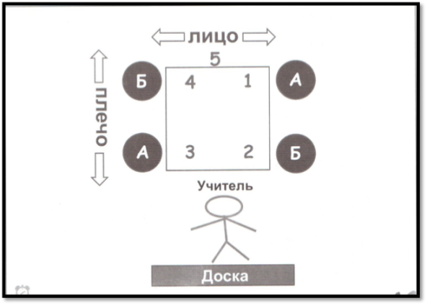

Приложение 2

Здравствуйте, мои дорогие ребята!
Приветствует вас Российский дед Мороз с родины своей славной – города Великий Устюг. Я очень люблю получать ваши добрые и интересные письма.
Я часто спрашивал о вас своих помощников. Иногда они радовали меня, иногда – огорчали. Но я знаю, что у вас добрые сердца, и вы сможете преодолеть все напасти, а я помогу вам в этом.
Дорогие мои друзья! Уже скоро наступит мой день рождения, а затем и Новый год. Желаю вам здоровья такого крепкого, как мои февральские морозы. Пусть у вас будет столько друзей, сколько у меня в лесу елочек да сосенок.
Порадуйте Дедушку, напишите мне письма.
До свидания.
Любящий вас всем сердцем, ваш Дедушка Мороз
05.11.2018

Любящий вас всем сердцем, ваш Дедушка Мороз
05.11.2018
Здравствуй, Алик!
Спасибо за письмо! С удовольствием его перечитываю.
У нас холодно, и я заболела, не ходила три дня в школу. Ужасно устала.
Пермь украшают к празднику, везде яркие огни, строят много горок. Здорово! А на эспланаде что творится!!! Чудо!
Дома все по-старому. Папа постоянно на работе, мама хлопочет по дому, убирает за нами, готовит. Я стараюсь ей помочь, но в школе столько задают! А ведь еще хочется и книгу почитать, и с друзьями поболтать.
В классе собираемся устроить новогодний праздник, после напишу. Не думаю, что будет интересно.
Как ты? Что происходит в столице? Завел себе друзей? Пиши длинные письма, буду очень ждать!
Твоя сестренка.
3 декабря 2018

Приложение 3
Возможные части письма | Анализ письма
Обращение, приветствие
Вступление (начальная фраза о состоянии переписки)
Основное содержание письма, сообщение о новостях
Вопросы адресату
Заключение (просьба писать письма, передача привета, прощание)
Подпись
Дата и место написания

Приложение 4
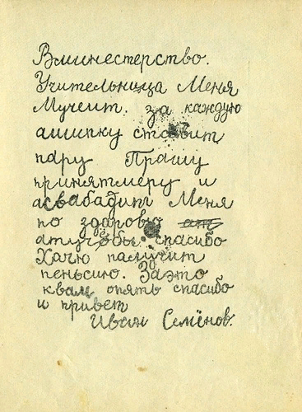

Приложение 5
Раньше я думал(а), что ________________________________________________________________________
________________________________________________________________________
Теперь я думаю, что_____________________________________________________________________
________________________________________________________________________

